СИГНАЛІЗАЦІЙНЕ ПОВІДОМЛЕННЯ №33

щодо фітосанітарного стану сільськогосподарських угідь в господарствах Київської області від 18.06.2025 року

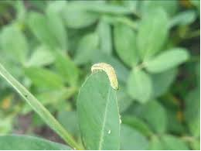
За даними фітосанітарного моніторингу, проведеного спеціалістами Управління контролю в сферах насінництва та розсадництва, карантину та захисту рослин Головного управління Держпродспоживслужби в Київській області на посівах сої в агроценозах області спостерігається живлення гусениць листогризучих совок (І-ІІ віку).
Шкідником пошкоджено 0,4 - 1,0 % рослин, при середній чисельності 0,8 екз./кв.м.
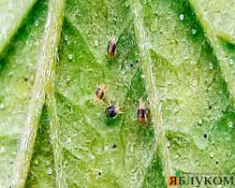
На окремих посівах відмічено заселення рослин павутинним кліщем. Імаго та личинками заселено 1 - 3% рослин, при середній чисельності -2- 3 екз./рослину.
Розвиток та живлення шкідників в посівах сої триватиме, прогнозується зростання їх щільності та шкодочинності.
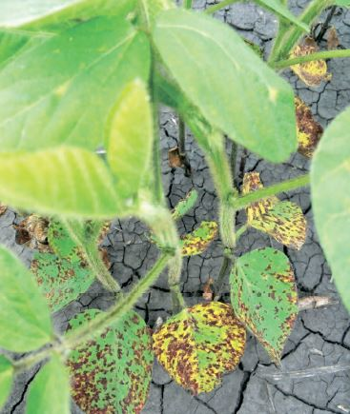
Для регулювання чисельності шкідників в посівах сої рекомендується при перевищенні ЕПШ (листогризучі совки - 1,0-2,0 екз./кв.м.) провести обприскування одним з інсектицидів, згідно Переліку пестицидів і агрохімікатів, дозволених до використання в Україні (зі змінами та доповненнями).
На ранніх посівах обстежених площ спостерігається ураження рослин сої септоріозом, аскохітозом.
Для запобігання масового ураження рослин сої хворобами рекомендується провести обробку посівів одним з фунгіцидів, відповідно до Переліку пестицидів і агрохімікатів, дозволених до використання в Україні (зі змінами та доповненнями).
Не менше, як за дві доби про час та місце проведення обприскувань попереджають органи місцевого самоврядування, населення та пасічників, пасіки яких знаходяться на відстані до десяти кілометрів від оброблюваних площ.
Заходи захисту слід проводити в тиху безвітряну погоду в ранішні та вечірні години, суворо дотримуючись вимог санітарної безпеки, охорони праці та навколишнього середовища, а також ст. 4 ЗУ «Про захист рослин», яка передбачає: суворе дотримання регламентів застосування засобів захисту рослин; збереження корисної флори і фауни; недопущення пошкодження рослин, погіршення їх стану та забруднення продукції рослинного походження і довкілля засобами захисту рослин; екологічне та економічне обґрунтування доцільності захисту рослин від шкідливих організмів. На оброблених ділянках обов’язково виставляють попереджувальні знаки.
При роботі з пестицидами необхідно дотримуватись регламентів застосування препаратів, правил техніки безпеки та санітарно-гігієнічних вимог.

